No a las lecturas proselitistas del Evangelio

El discipulado de Jesús en la curación del mundo enfermo
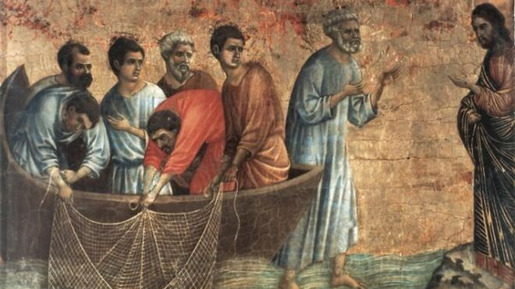
Jesús con los discípulos

Antes, era la gente la que buscaba a Jesús. Jesús fue el centro de la acción. La multitud se volvió hacia él para pedirle ayuda y lo siguió. Ahora, el movimiento es el opuesto

Una lectura fundamentalista, tanto católica como evangélica, identifica la labranza de Dios con el trabajo religioso de la Iglesia. La cosecha sería para ganar gente para la Iglesia. Así, la misión se confunde con el proselitismo

Cuando Lucas cuenta este mismo hecho, dice que Jesús llamó a doce apóstoles, pero los discípulos tenían 72. Y eso incluye a algunas mujeres. Hoy, la Iglesia Católica celebra a Santa María Magdalena con el título oficial de apóstol igual a los doce
14.06.2020 Marcelo Barros
En este XI Domingo del Tiempo Ordinario del año (A), el pasaje del evangelio leído en las comunidades católicas y en algunas iglesias evangélicas (Mt 9, 36 a 10, 8) nos lleva a un punto central del evangelio de Mateo. Se trata de cómo Jesús elige a sus discípulos, quiénes son y cómo los envía al mundo para curar las heridas de la humanidad. El punto de partida es una mirada compasiva (en el griego original, amor de las entrañas, o del vientre) de Jesús a la realidad del mundo y de las personas.
En la Biblia, el punto de partida de la fe judía es el libro del Éxodo. Allí está escrito que Dios se manifestó en la zarza ardiente y dice a Moisés: "Vi y oí la opresión y el sufrimiento de mi pueblo que está en cautiverio y bajé para liberarlo" (Ex 3:7). En el evangelio que leemos hoy, al igual que Dios en el Éxodo, Jesús también ve la situación de la gente y tiene sus entrañas llenas de compasión, es decir, de solidaridad amorosa.
En su primera parte, el evangelio había mostrado cómo las multitudes corren hacia Jesús. El pueblo lo buscaba para curarse de las enfermedades, para liberarse de cualquier energía negativa que, en la cultura de la época, se consideraba un espíritu maligno. Jesús reveló a todos una nueva visión de Dios y confirmó que todos estaban reconciliados con el Padre. A partir de este texto de hoy, el movimiento se invierte. Antes, era la gente la que buscaba a Jesús. Jesús fue el centro de la acción. La multitud se volvió hacia él para pedirle ayuda y lo siguió. Ahora, el movimiento es el opuesto. Es Jesús quien decide no ir directamente a la gente, sino enviar a sus discípulos. El centro del evangelio es ahora la realidad del mundo. Si antes de que la gente se sintiera atraída por Jesús y lo siguiera, a partir de ese momento, los que siguen a Jesús son enviados a mirar a las multitudes. La realidad de los necesitados es el foco principal y definitivo de la buena noticia del reino divino en el mundo. Esta es la misión que Jesús da a sus discípulos. Este es el evangelio de hoy: ser un discípulo de Jesús es tener los ojos fijos en la gente necesitada.
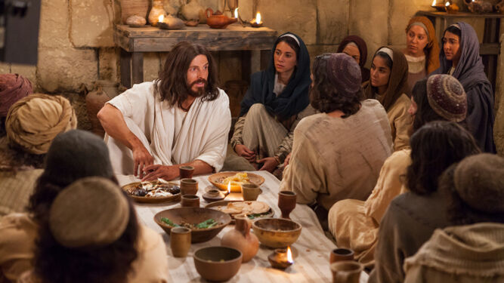
¿Por qué los discípulos de Jesús necesitan de un abogado?
Para decir esto, la primera imagen que usa Jesús es la de la cosecha en los campos. En tiempo de cosecha, uno no puede esperar. O cosechas rápido o lo pierdes todo. Y Jesús dice esto en su oración al Padre: es tiempo de cosecha y hay pocos trabajadores. Envíe trabajadores a sus campos. Los trabajadores son enviados por el Padre. Es el Padre quien los envía. Y los envía a la cosecha de la labranza de Dios en el mundo.
Una lectura fundamentalista, tanto católica como evangélica, identifica la labranza de Dios con el trabajo religioso de la Iglesia. La cosecha sería para ganar gente para la Iglesia. Así, la misión se confunde con el proselitismo. Cuando Jesús envía a sus discípulos en misión, no hace referencia a nada directamente religioso, como el templo, los cultos y los sacrificios. Su preocupación es curar las enfermedades, liberar a las personas de las energías negativas (espíritus malignos) y ser testigo del proyecto del mundo como Dios quiere que sea (reino divino en el mundo).
Para ello, después de haber pedido al Padre que enviara obreros a su mies, Jesús llama a doce personas para que sean enviadas. En griego, el término enviado es apóstol. Al llamar a los doce, los reconoce como enviados por el Padre. La tradición judía dice que fueron los hijos de Jacob los que dieron a luz a las tribus de Israel. En la Biblia, doce indica un grupo de personas. Doce significa todos nosotros, llamados y enviados al mundo para ser testigos del plan divino en el mundo. Cuando Lucas cuenta este mismo hecho, dice que Jesús llamó a doce apóstoles, pero los discípulos tenían 72. Y eso incluye a algunas mujeres. Hoy, la Iglesia Católica celebra a Santa María Magdalena con el título oficial de apóstol igual a los doce. Digo esto pensando en la actual estructura eclesiástica, porque, de hecho, lo mejor sería superar esta distinción entre ordenados y no ordenados y volver al cristianismo original que sólo tenía un sacramento de orden: el bautismo y estar inmerso en la consagración al servicio del pueblo oprimido.
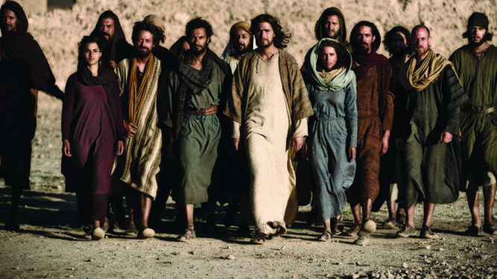
Discípulos
Lo primero que tiene que aprender quien quiera ser discípulo de Jesús es a mirar a la gente: con una mirada compasiva y solidaria, como nos dijo la Campaña de Fraternidad de este año: miró y tuvo compasión. El discipulado que Jesús propone es hacer del centro de nuestras vidas y de nuestra acción el otro, especialmente la gente necesitada y sufriente.
En su comentario, Sandro Galazzi explica: "En este texto evangélico, la mención de las multitudes tiene una clara connotación política: ovejas sin pastor. Es la imagen apropiada para indicar la dispersión, la desorganización, la falta de vida en común. Es una multitud, pero aún no hay gente (organizada). Es precisamente lo contrario de la gente: se está reuniendo pero cada uno ve por sí mismo, busca su pasto, quiere su salvación. Hoy en día, es necesario superar la imagen de la sociedad que nos llega de esta página y que refleja el concepto político de la época. Hoy en día, pensar que las personas son ovejas guiadas por uno o más pastores suena antidemocrático, fascista y muy eclesiástico, aunque la tentación mesiánica de encontrar un pastor que pueda manejar la situación sigue estando muy presente en la práctica política de las multitudes”. (Galazzi, S., El Evangelio de Mateo, Fuente Editorial, 2012, p. 115).
En este tiempo de pandemia y cuarentena, lamentablemente, muchos obispos, sacerdotes y pastores parecen más preocupados por llenar la Internet con propaganda religiosa y culto a los interesados en la solidaridad efectiva con el pueblo, abandonado a su propia suerte por el desgobierno brasileño.
La campaña de muchos católicos y evangélicos para abrir los templos y volver a los servicios presenciales no tiene nada que ver con la misión de Jesús, que se preocupaba por la vida del pueblo y que nos ordenó curar las enfermedades y liberar al pueblo de las energías del desamor y la muerte. El clasismo y el racismo, revelados en tantos episodios que ocurren cada día a nuestro alrededor, como la tragedia de la muerte del pequeño Miguel en Recife, muestran que debemos retomar la misión compasiva de Jesús para curar este mundo enfermo.
https://www.religiondigital.org/marcelo_barros/discipulado-Jesus-curacion-mundo-enfermo_7_2240845895.html

